B11邵宏名教师成长营课题情况一览表
表1 省级及以上课题汇总表
序号 | 主持人1 | 主持人2 | 主持课题名称 | 级别 | 立项时间 | 中期评估时间 | 结题时间
例 | 须为主持，参与不算 | 无则空着 |  | 部级/省级 | 202007 | 未进行则空着 | 未结题则是空着
1
2
表2 市区级课题汇总表
序号 | 主持人1 | 主持人2 | 主持课题名称 | 级别 | 中期评估/立项时间 | 结题时间
例 | 须为主持，参与不算 | 无则空着 |  | 市级/区级 | 202007 | 未结题则是空着
1 | 张晓琨 | 靳姗姗 | 基于生活的初中物理实验教学方式研究 | 区级 | 202201/202007
2 | 赵刚 | 盛宏立 | 数字手段提高初中物理实验教学有效性的实践研究 | 区级 | 202201/202007
3 | 钱惠 | 王国强 | 数字化教学理念下的初中物理创新实验研究 | 区级 | 202201/202007
表3 区微型课题汇总表
序号 | 主持人1 | 主持人2 | 主持课题名称 | 获奖级别 | 获奖时间
例 | 须为主持，参与不算 | 无则空着 |  | 一/二/三 | 202007
1
2
 |  |  | 以上表格行数不够自行添加

佐证材料
材料1 省级及以上课题佐证材料
序号 | 立项证书 | 中期评估证明 | 结题时间
请与表1序号一致 |  | 仅需提供审核盖章页，未进行则空着 | 仅需提供结题证书，未结题则是空着
1 | 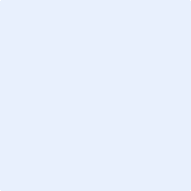
2

材料2 市区级课题佐证材料
序号 | 中期评估表封面 | 中期评估/立项证明 | 结题时间
请与表2序号一致 | 市区备案课题应先通过中期评估，请勿提交评审书封面 | 仅需提供审核盖章页（市） | 仅需提供结题证书或结题认定页，未结题则是空着
1 | 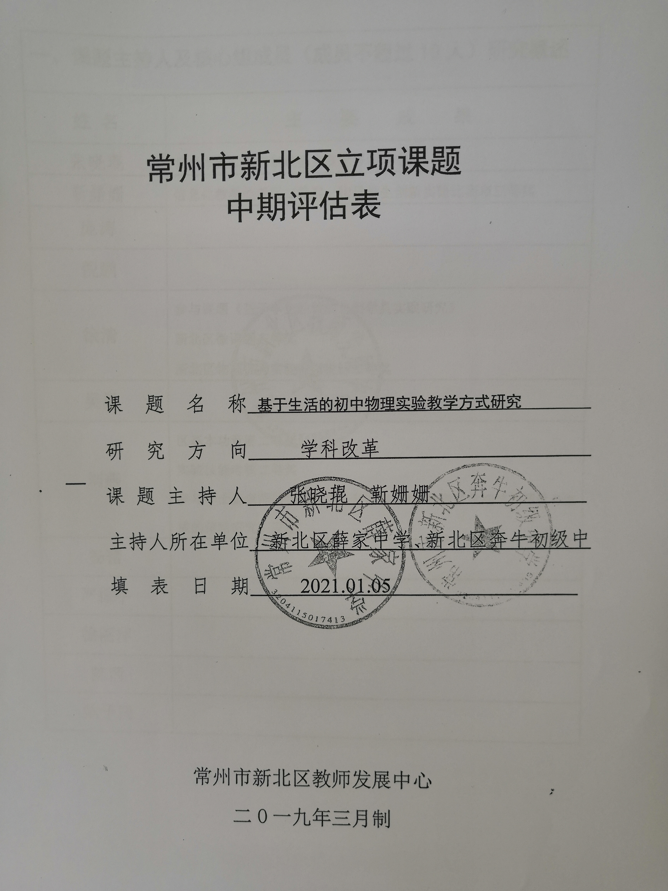 | 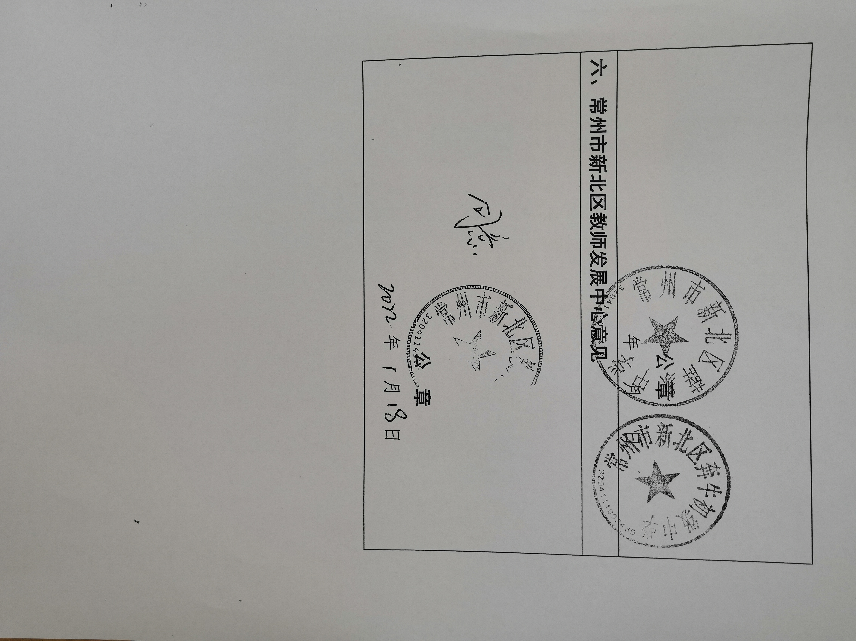
2 | 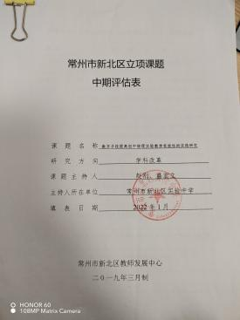 | 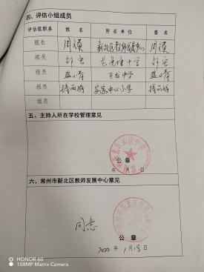
3 | 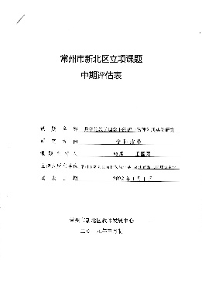 | 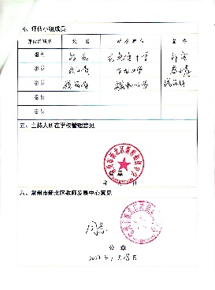

材料3 市区级课题佐证材料
序号 | 获奖证书
请与表3序号一致 | 仅需提供获奖证书
1
2

